Video 2. Vamos Todos a leer
La lectura es uno de los hábitos más importantes para las personas, las comunidades y los países.
Porque es tan importante?
Porque la lectura es la puerta de acceso al conocimiento en las diferentes áreas, y al patrimonio literario universal.
Sin lectura no hay conocimiento, y sin conocimiento no es posible el progreso individual y social. Todos sabemos que entre mayor es el nivel de preparación de una persona, mayores son sus posibilidades de acceder a oportunidades laborales y de negocios con mayores ingresos.
Por eso, en todos los países del mundo se promueve la lectura desde la familia y las escuelas, para formar el hábito que conduce a tener ciudadanos más competentes, cultos y pacíficos
Y los estudios demuestran que los países con mayores competencias lecto-escritoras, son los más desarrollados del mundo.

Un estudio realizado con información del Fondo Monetario Internacional (FMI), determinó que los países con mayor número de libros leídos al año, tenían el mayor PIB per cápita, como lo muestra el siguiente gráfico.
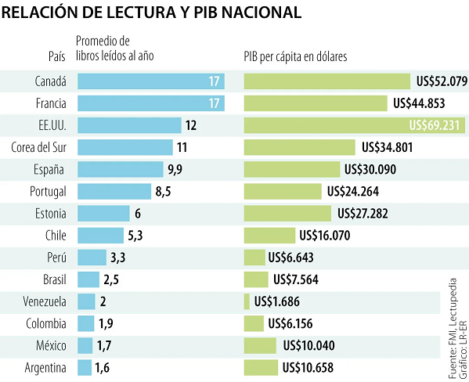

Igualmente, las pruebas internacionales PISA, que evalúan los conocimientos y habilidades en matemáticas, lectura y ciencia de los estudiantes de 15 años de 81 países miembros de la OCDE, muestran que en el área de lectura, los estudiantes de los países más desarrollados obtuvieron los puntajes más altos: Singapur, Japón, china, Taiwán, Corea del Sur y Estonia.
Esta realidad es la que motiva la creación de LEO Club Mundial de Lectura, y su misión de promover el mejoramiento educativo y cultural de las personas, familias y comunidades, para mejorar sus competencias comunicativas y su capacidad de construir un mejor futuro para si mismos, para sus familias, y para el país.
Es una verdad que todos conocemos: si mejoramos nuestro nivel educativo y cultural, somos más competentes, y podremos aspirar a progresar individualmente y contribuir al desarrollo de nuestro país.
Nuestras Herramientas tecnológicas de promoción de la lectura
Para cumplir su misión, LEO ha desarrollado tres herramientas web que ofre en forma gratuita a sus socios en todo el mundo.
1. Vamos a leer: portal web para orientar y motivar la lectura, con artículos sobre las obras y autores más importantes de nuestro país y el mundo entero, y noticias sobre la Comunidad Leo y sus aportes a la construcción de una sociedad más educada y culta.

2. bibliomobil.com, biblioteca digital con más de 15.000 obras de ciencias sociales y literatura en 5 idiomas (español, inglés, francés, portugués e italiano), que crece cada mes con 50 nuevas obras, que los socios LEO pueden leer on line o descargar a su dispositivo. Esta biblioteca está valorada en más de $150 millones de pesos, US$40.000 dólares, y está disponible sin costo alguno para nuestros socios.

Quieres conocerla? Descarga ya nuestro demo www.bibliomobil.com, con 500 obras que LEO te regala para que disfrutes con toda tu familia

En Bibliomobil encontrarás las obras y autores más importantes de nuestro país y el mundo, tanto en literatura (novela y cuento, poesía, teatro, crónica), como en ciencias sociales (Psicología, filosofía, historia, ciencia política, economía, etc.)

Todas las obras están en formato texto (Word), y podrás leerlas y realizar tus trabajos en forma inmediata, sin tener que hacer conversiones de formato o labores dispendiosas que solo quitan tiempo innecesariamente.

3. Bibliotablet, una APP que los socios pueden descargar a su dispositivo, para tener las 15.000 obras de la biblioteca, disponibles en todo momento y lugar sin conexión a internet. Este recurso es muy importante para las localidades apartadas y zonas rurales, en donde hay limitaciones en el acceso a internet.

Al vincularse, los socios LEO acceden en forma inmediata a estos recursos, durante todo un año.

Por eso nuestra invitación.

Vamos todos a leer

Para mejorar personalmente, y contribuir a la construcción de una sociedad más progresista, democrática y pacífica

